|  |  |
| --- | --- |
| **Лого1** | **Негосударственное частное образовательное учреждение высшего образования**  **«Технический университет УГМК»** |

**МЕТОДИЧЕСКИЕ УКАЗАНИЯ К ВЫПОЛНЕНИЮ КОНТРОЛЬНОЙ РАБОТЫ ПО ДИСЦИПЛИНЕ**

**ТЕхническая МЕХАНИКА**

|  |  |  |  |  |
| --- | --- | --- | --- | --- |
| **Направление подготовки** | | **15.03.02 Технологические машины и оборудование** | | |
| **Профиль подготовки** | **Технологические машины и оборудование** | | | |
| **Уровень высшего образования** | | | | **Бакалавриат** |
|  | | |  | |

Автор-разработчик: Ахлюстина Наталия Вениаминовна, Доцент, канд.техн.наук, старший научный сотрудник

Рассмотрено на заседании кафедры механики

Одобрено Методическим советом университета 01 июня 2023 г., протокол № 7

г. Верхняя Пышма

2023

Методические указания к выполнению контрольной работы составлены в соответствии с рабочей программой дисциплины.

Контрольная работа является составной частью самостоятельной работы обучающихся дисциплине «*Техническая механика*». Выполнение контрольных работ имеет целью закрепление обучающимися полученных на лекциях теоретических знаний и практического опыта, приобретенного на практических занятиях, путем самостоятельной работы.

**Сложное движение точки**

**Теорема о сложении скоростей:** при сложном движении абсолютная скорость точки равна геометрической сумме относительной и переносной скоростей.

 = +.

Если угол между векторами  и  равен α, то по модулю

*v*aб =.

**Теорема о сложении ускорений:** при сложном движении ускорение точки равно геометрической сумме трех ускорений: относительного, переносного и кориолисова.

=++

Кориолисово ускорение равно удвоенному векторному произведению переносной угловой скорости тела на относительную скорость точки.

().

Модуль кориолисова ускорения, если угол между векторами  и  обозначить α, будет равен

*a*кор = 2| ω | |vот | sinα.

**Задачи для самостоятельного решения**

**Задача 6.1**. Круглая пластина радиуса *R* = 0,2 м вращается вокруг оси, перпендикулярной к плоскости пластины и проходящей через точку , по закону φ = *t*2  рад*.* Точка *М* движется по закону *ОМ* = *S*r = 0,2 *t*3 м. Определить абсолютное ускорение точки *М* при *t* = 1 c.

**Задача 6.2**. Стержень вращается вокруг неподвижной вертикальной оси по закону, φ = *t*2  рад*.* Точка *М* движется по закону *ОМ* = *S*r = 0,2 *t*3 м. Определить абсолютное ускорение точки *М* при *t* = 1 c*,* если α = 30о.

**Задача 6.3.** Стержень вращается вокруг оси, перпендикулярной к его плоскости и проходящей через точку *О*, по закону φ = 2*t*2 рад*.* Точка *М* движется вдоль стержня по закону, *ОМ* = *S*r = 0,4 *t*3 м. Определить абсолютную скорость и ускорение Кориолиса точки *М* при *t* = 1 c*.*

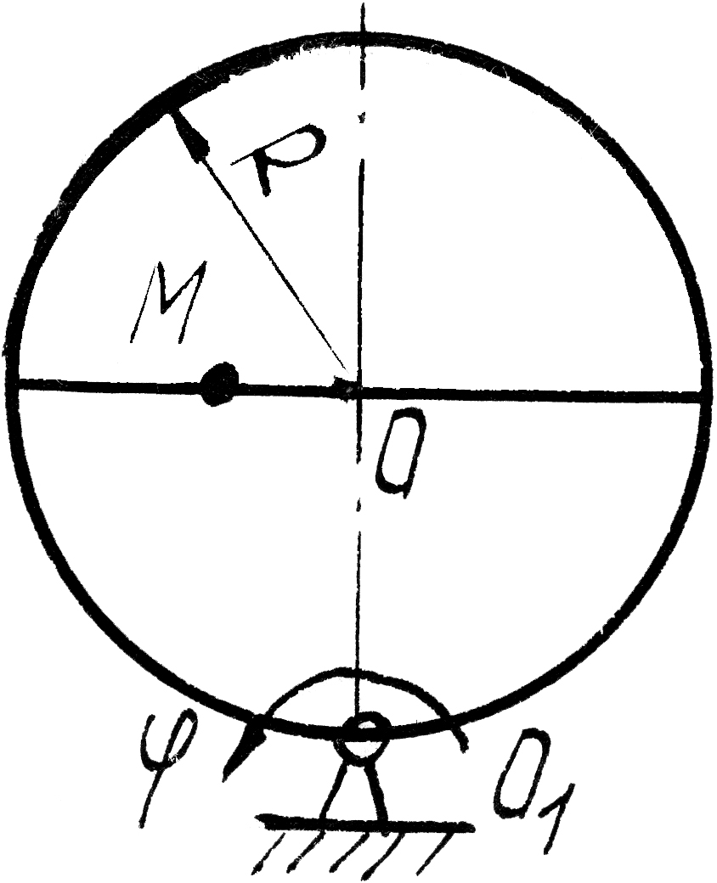 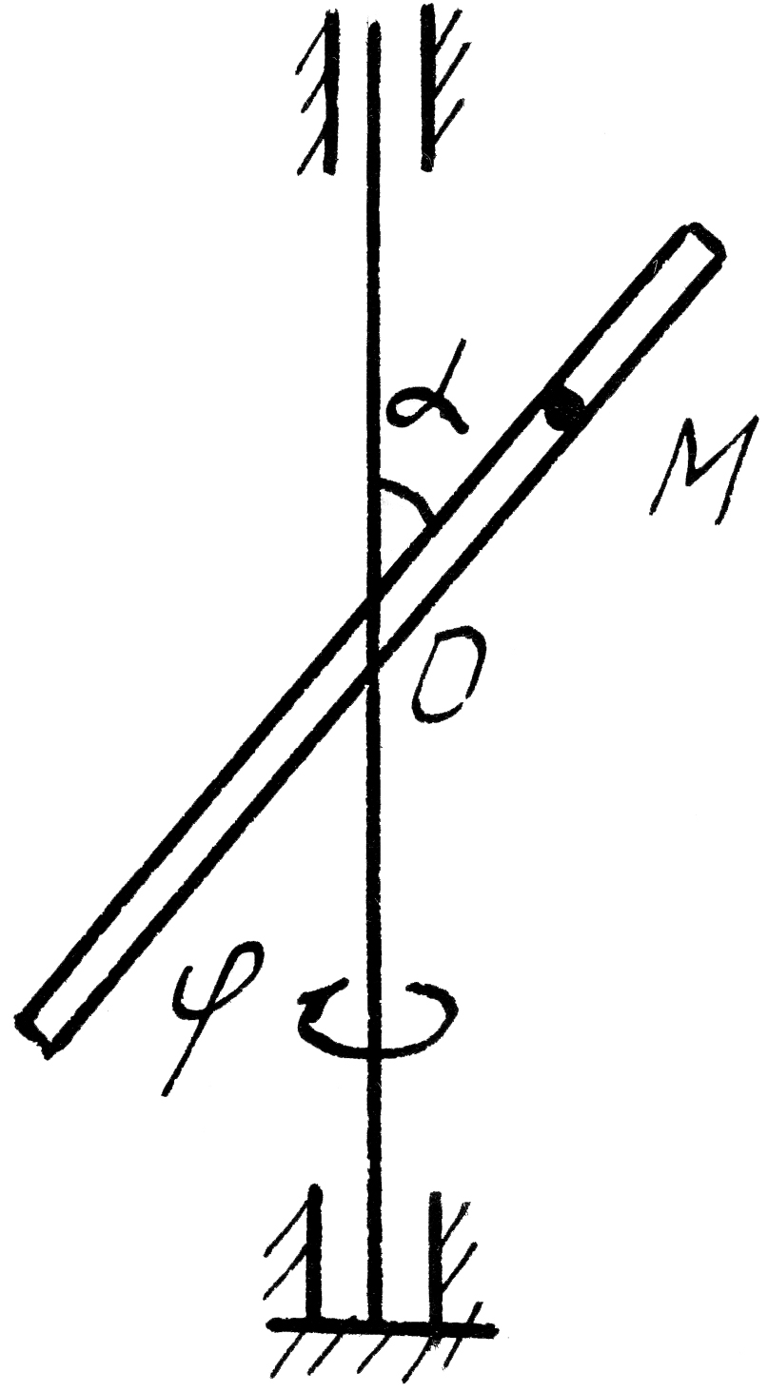 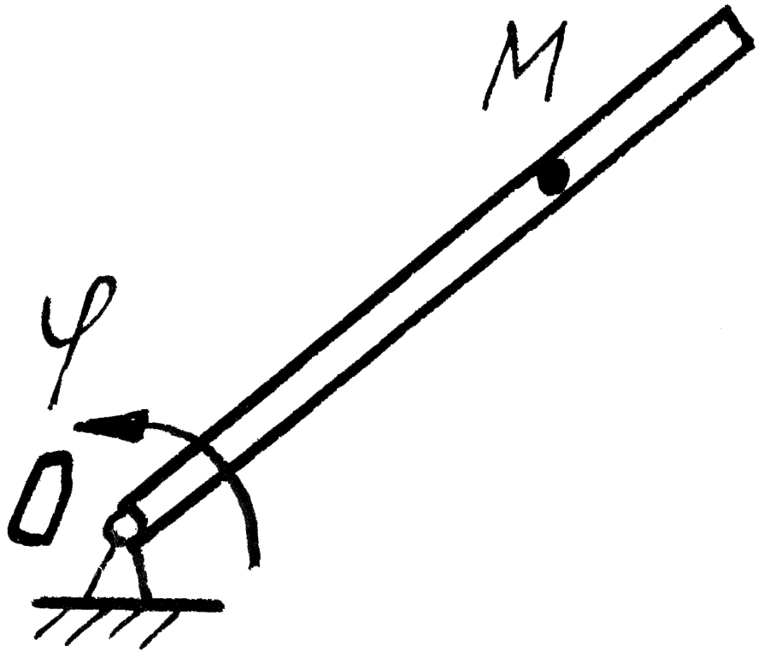

К задаче 6.1. К задаче 6.2. К задаче 6.3.

**Задача 6.4**. Диск радиуса *R* = 0,5 м вращается вокруг неподвижной оси, перпендикулярной диску и проходящей через точку *О*, с угловой скоростью ω = 2 с-1. По ободу диска движется точка *М* по закону *ОМ* = *S*r = 0,5 π*Rt*2 м. Определить абсолютное ускорение точки *М* в момент времени *t* = 1 c.

**Задача 6.5.** Диск радиуса *R* = 0,5 м вращается вокруг неподвижной оси *ОО*1 с угловой скоростью ω = 2 *t* с-1. По ободу диска движется точка *М* по закону АМ = *S*r = π*t* м. Определить абсолютное ускорение точки *М* в момент времени *t* = 1 c.

**Задача 6.6**. Прямоугольный треугольник вращается' вокруг, оси *ОО*1 с постоянной угловой скоростью ω = 2 с-1. По стороне треугольника движется точка *М* по закону АМ = *S*r = 0,4 *t* м. Определить ускорение точки *М* в момент времени *t* = 1 c, если α = 30о.

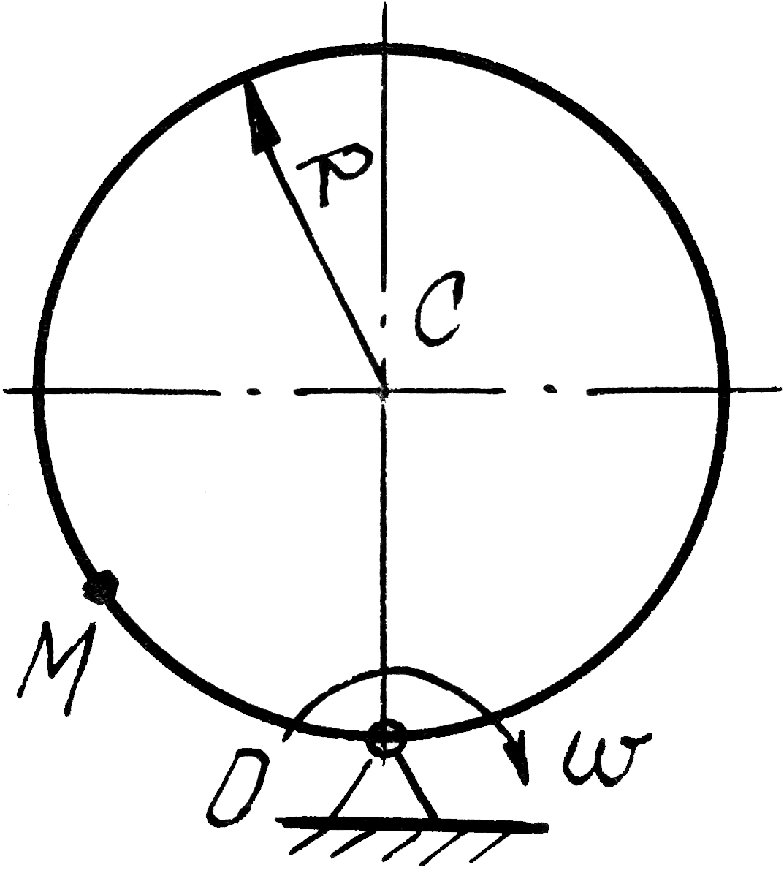 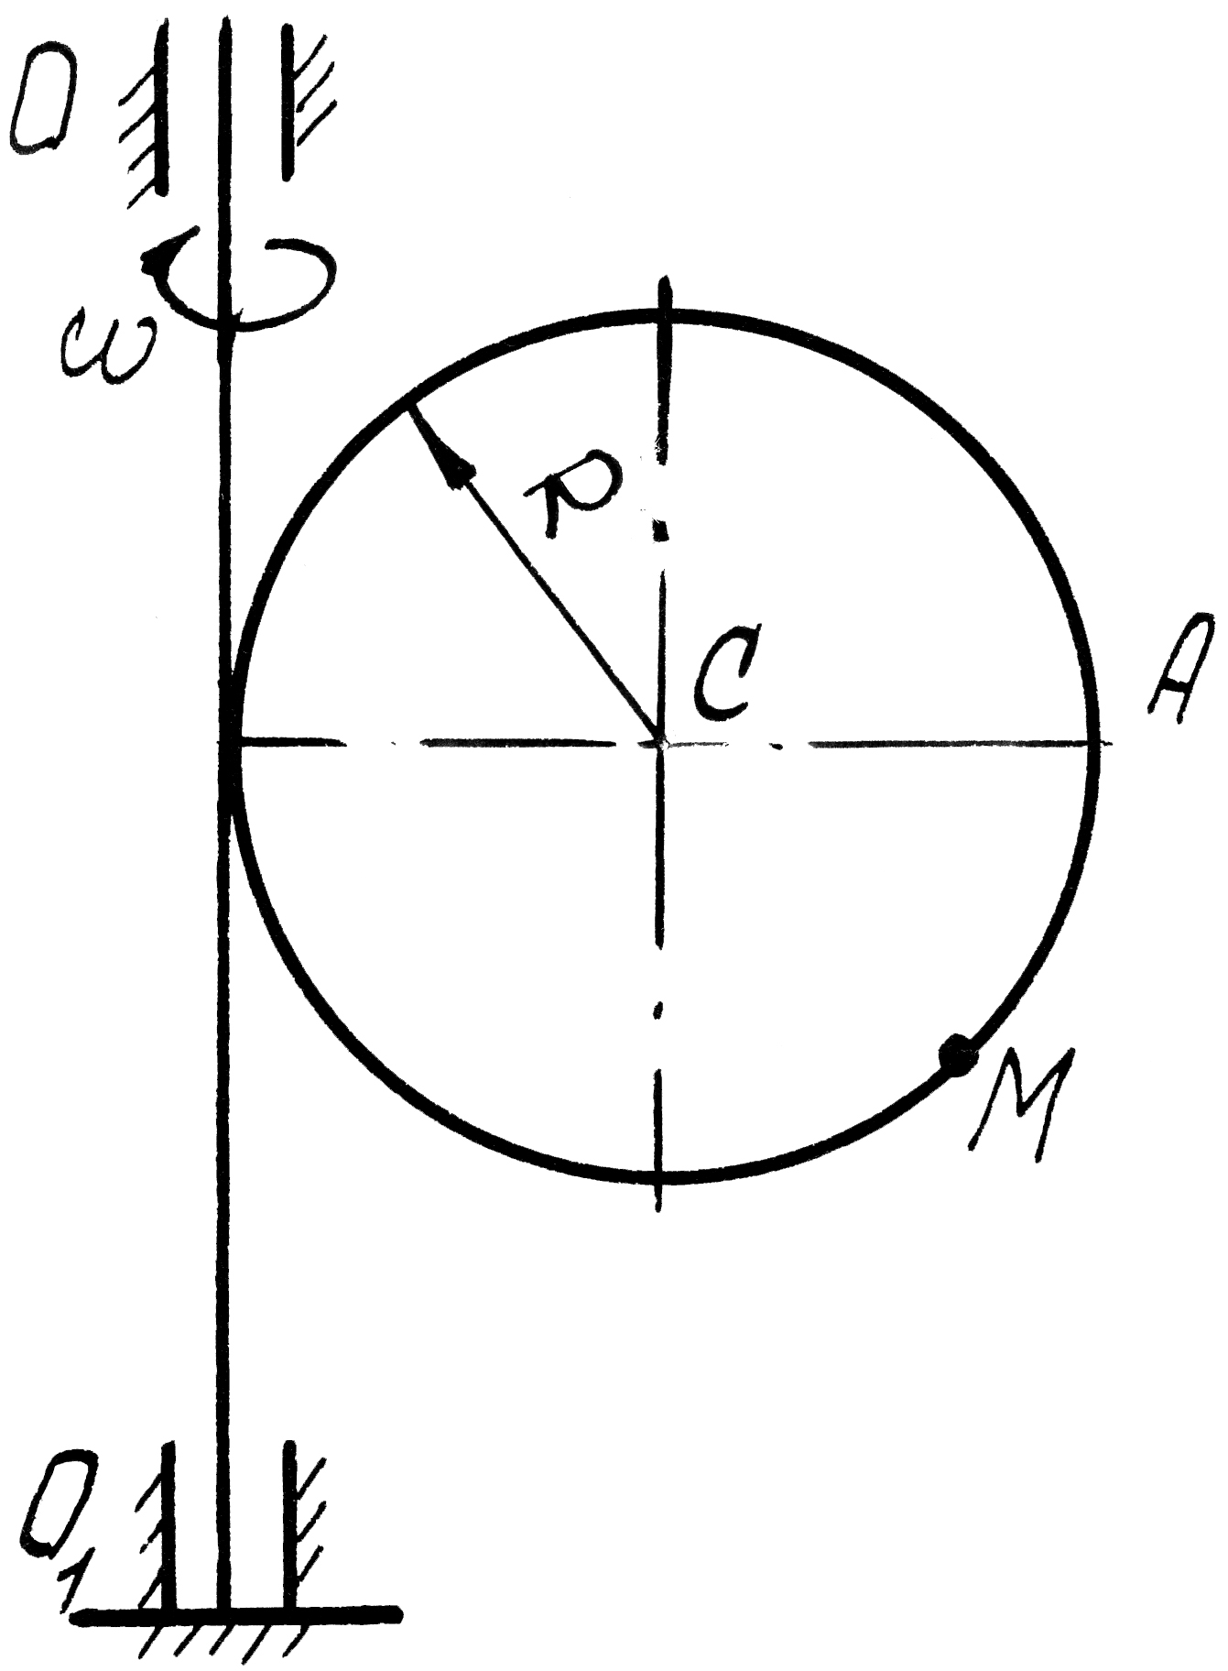 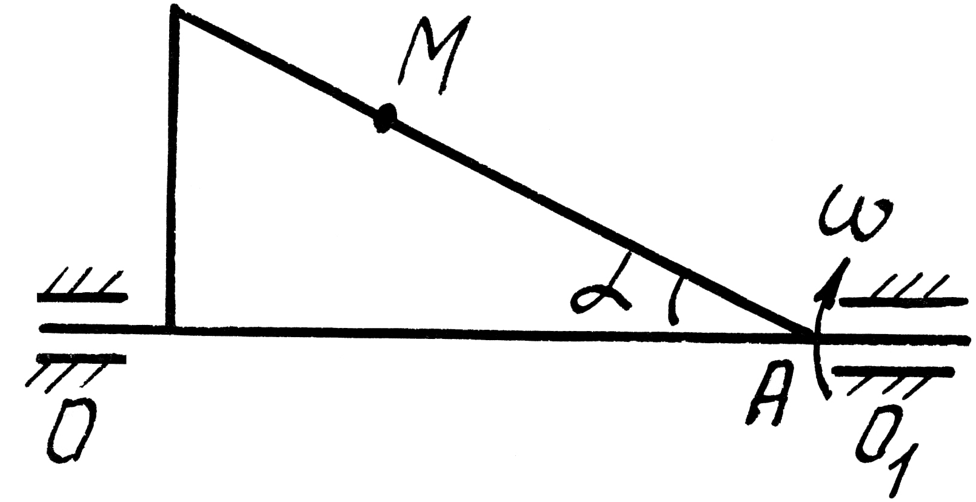

К задаче 6.4 К задаче 6.5 К задаче 6.6

**Задача 6.7**. Прямоугольная пластина вращается вокруг оси, перпендикулярной к плоскости пластины и проходящей через точку *О*1, по закону φ = 2*t*2 рад*.* Точка *М* движется по закону *ОМ* = *S*r = 0,6 *t*2 м. Определить абсолютное ускорение точки *М* при *t* = 1 c, если *а* = 0,6 м.

**Задача 6.8**. Диск радиуса *R* = 0,5 м вращается вокруг оси, перпендикулярной к плоскости диска и проходящей через центр *О*1, по закону φ = 2*t*2рад*.* Точка. *М* движется по закону *ОМ* = *S*r = π*t*2 м. Определить абсолютную скорость и ускорение Кориолиса точки *М* при *t* = 1 c.

**Задача 6.9**. Пластина вращается вокруг оси, перпендикулярной к плоскости пластины и проходящей через точку *О*1, с угловой скоростью ω = *t*2 с-1. Точка *М* движется по закону *ОМ* = *S*r = 0,5π *t* м. Определить абсолютное ускорение точки *М* при *t* = 1 c, если *R* = 1м.

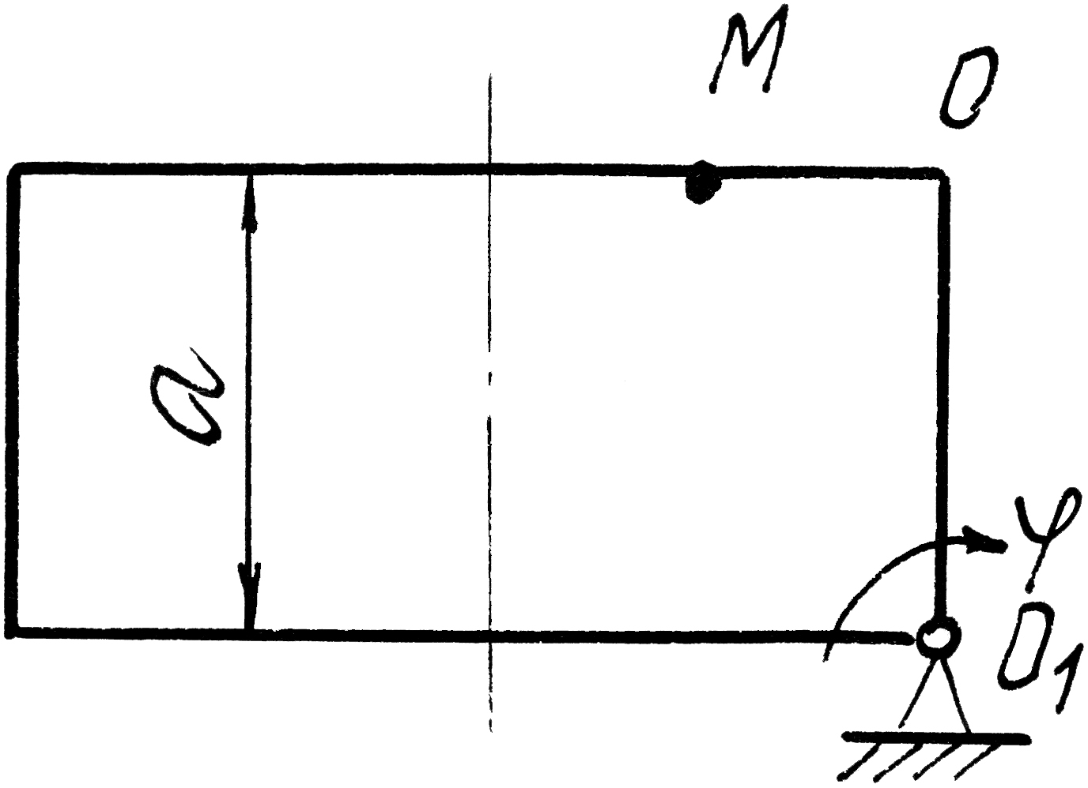 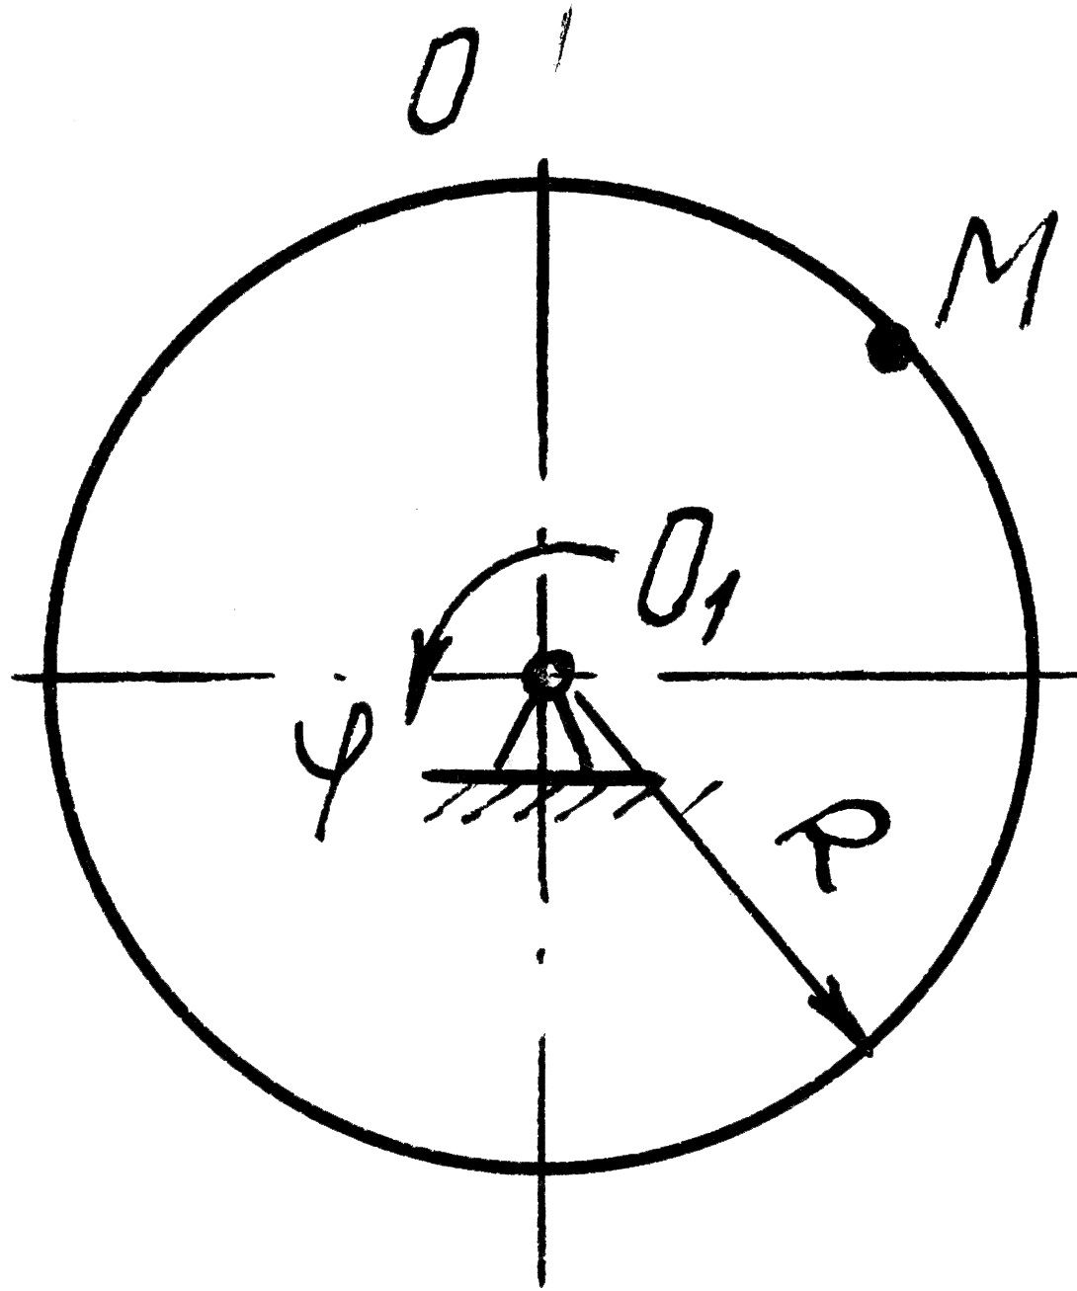 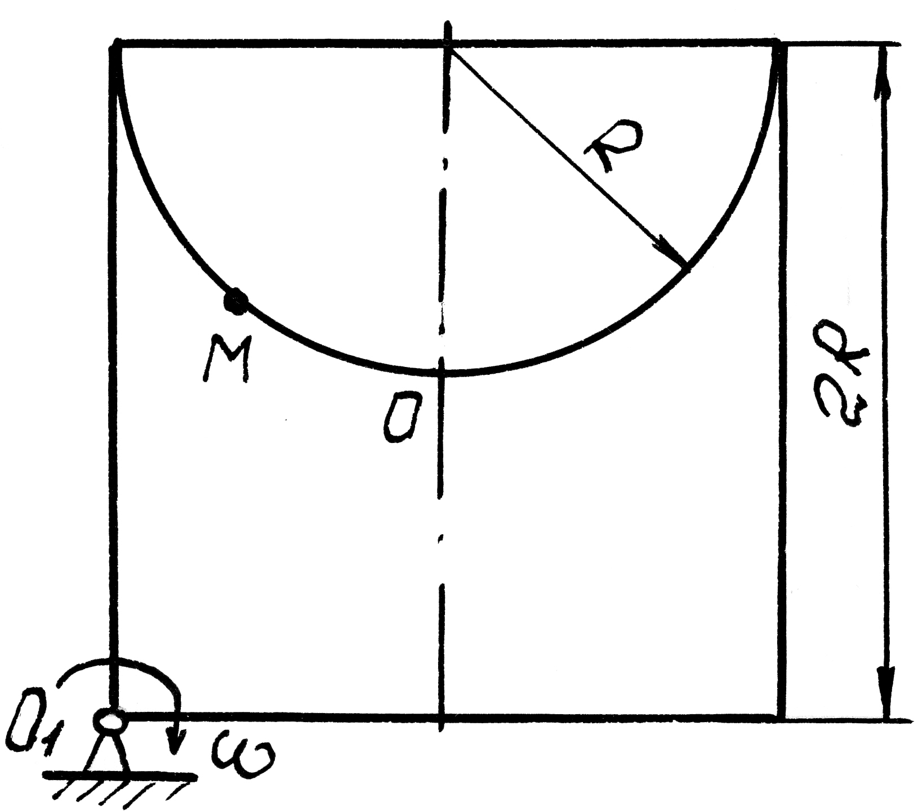

К задаче 6.7 К задаче 6.8 К задаче 6.9

**Задача 6.10**. Диск вращается вокруг оси, перпендикулярной к плоскости диска и проходящей через его центр *О*1, с угловой скоростью ω = *t*3 с-1. По ободу диска движется точка *М* по закону *ОМ* = *S*r = 2π*t*3 м*.* Определить абсолютное ускорение точки *М* в момент времени *t* = 1 c, если радиус диска *R* = 0,2 м.

**Задача 6.11**. Полудиск радиуса *R* = 2м вращается вокруг своего диаметра с постоянной угловой скоростью ω = 2с-1. По его ободу движется точка *М* по закону *ОМ* = *S*r = π*Rt* м. Определить абсолютное ускорение точки *М* в момент времени *t* = 1/3 c*.*

**Задача 6.12**. Прямоугольная пластина вращается вокруг стороны *АД* по закону  рад. По стороне *АВ* движется точка по закону *АМ* = *S*r = 3 *t* м. Определить абсолютное ускорение точки *М* в момент времени *t* = 1 c*.*

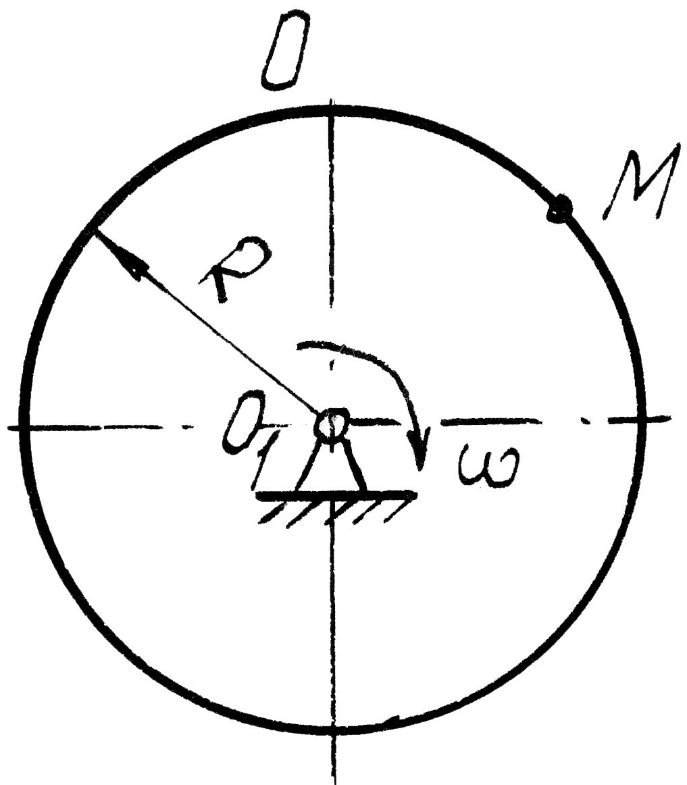 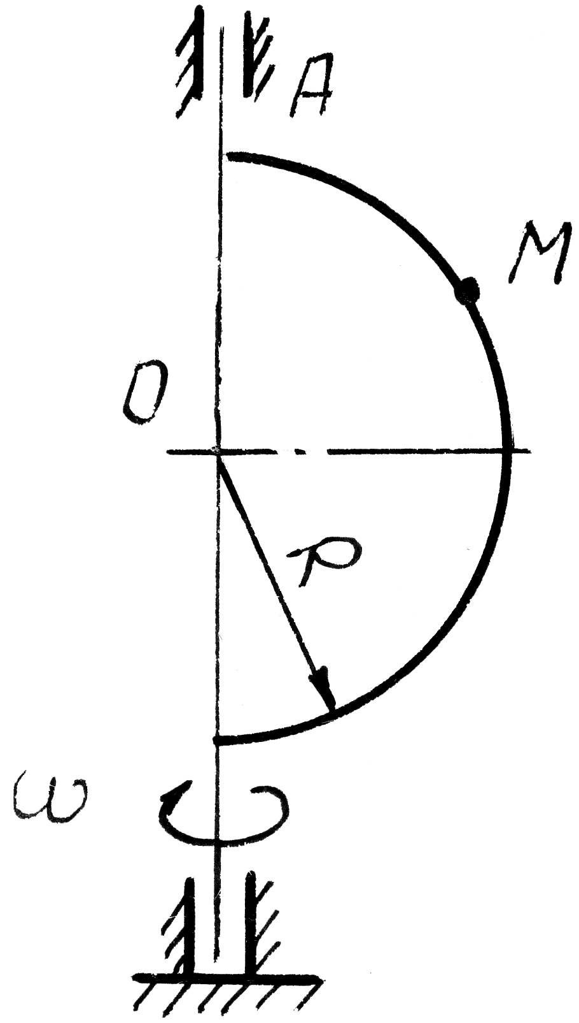 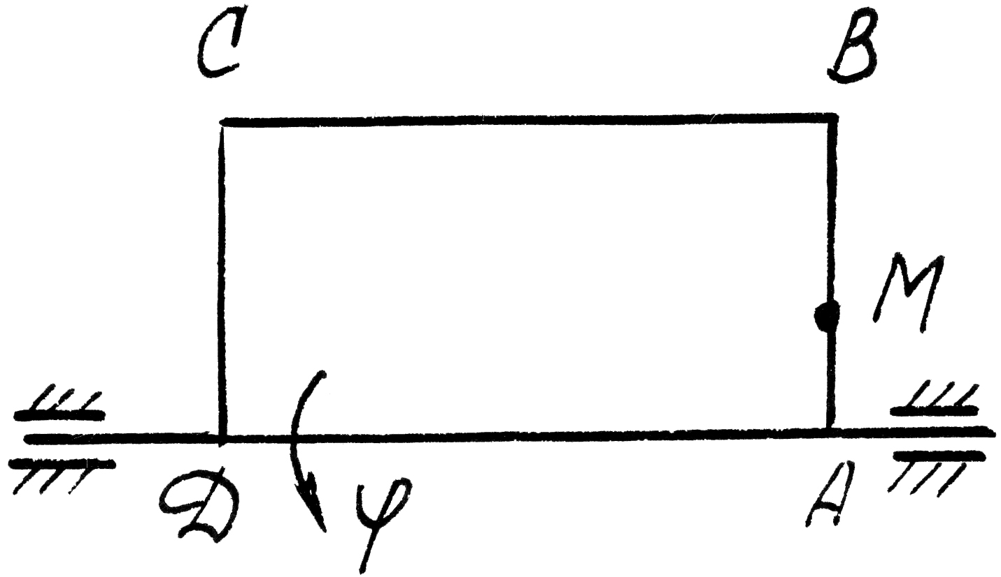

К задаче 6.10 К задаче 6.11 К задаче 6.12

**Задача 6.13**. Пластина вращается вокруг вертикальной оси *О*1*О*2 по закону  рад. Точка *М* движется по закону *ОМ* = *S*r = 0,2 *t*2 м. Определить абсолютное ускорение точки *М* при *t* = 1 c*.*

**Задача 6.14**. Кулиса вращается с постоянной угловой скоростью ω =

2с-1 вокруг оси, перпендикулярной к плоскости кулисы и проходящей через точку *О*. Ползун *А* движется в направляющих кулисы по закону *ОМ* = *S*r = *t*2 м. Определить абсолютное ускорение ползуна при *t* = 1 c*.*

**Задача 6.15**. Диск *R* = 2м вращается вокруг оси, перпендикулярной к плоскости диска и проходящей через центр *О*, по закону рад. Вдоль радиуса движется точка *М* по закону *ОМ* = *S*r = 4π *t*2 м. Определить абсолютную скорость и ускорение Кориолиса точки *М* при *t* = 1 c*.*

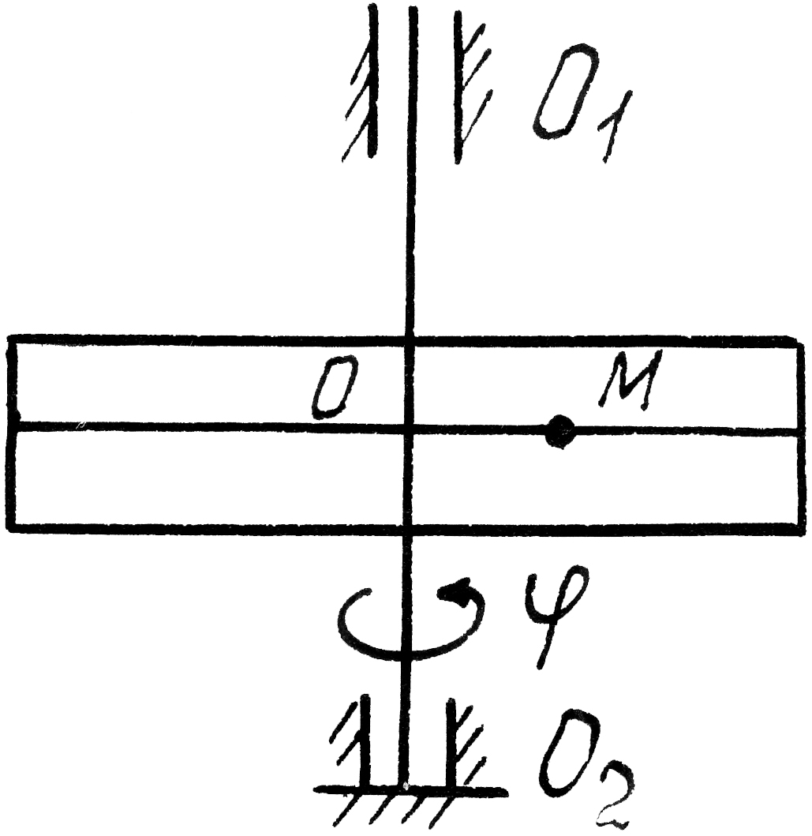 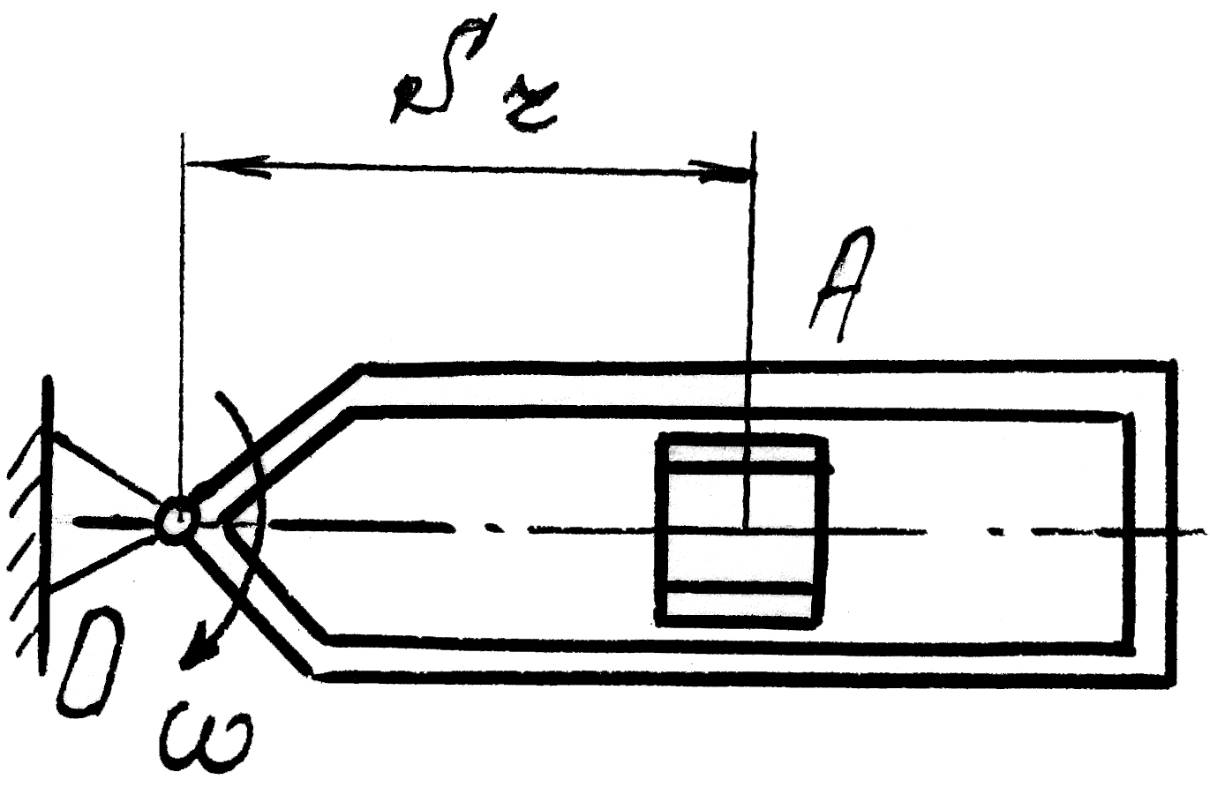 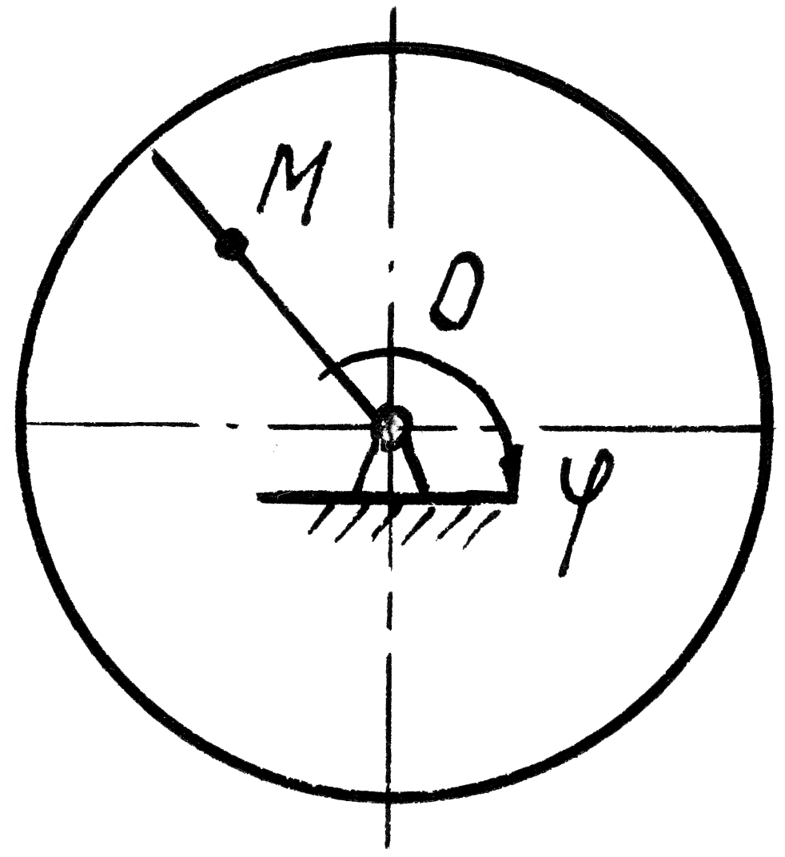

К задаче 6.13 К задаче 6.14 К задаче 6.15

**Задача 6.16**. Круглая пластина радиуса *R* = 0,5 м вращается вокруг вертикальной оси с угловой скоростью ω = 2 *t* с-1.Точка *М* движется по закону *ОМ* = *S*r = 0,2π *t*2 м. Определить абсолютное ускорение точки *М* при *t* = 1 c*.*

**Задача 6.17.** Круглая пластина радиуса *R* = 1м вращается вокруг оси, перпендикулярной к плоскости пластины и проходящей через центр *О*, по закону  рад. Точка *М* движется по закону *ОМ* = *S*r = 0,4 *t*3 м. Определить абсолютное ускорение точки *М* при *t* = 1 c*.*

**Задача 6.18**. Пластина вращается вокруг вертикальной оси *О*1*О*2 по закону  рад. Точка *М* движется по закону *ОМ* = *S*r = 0,1 *t*3 м. Определить абсолютное ускорение точки *М* при *t* = 1 c, если α = 60о.

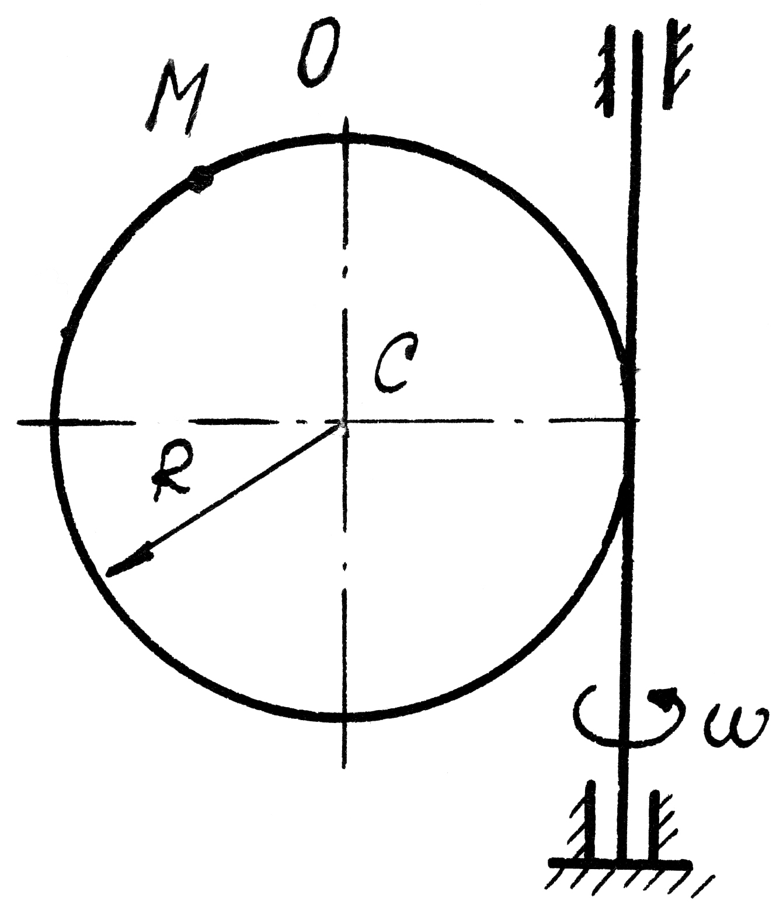 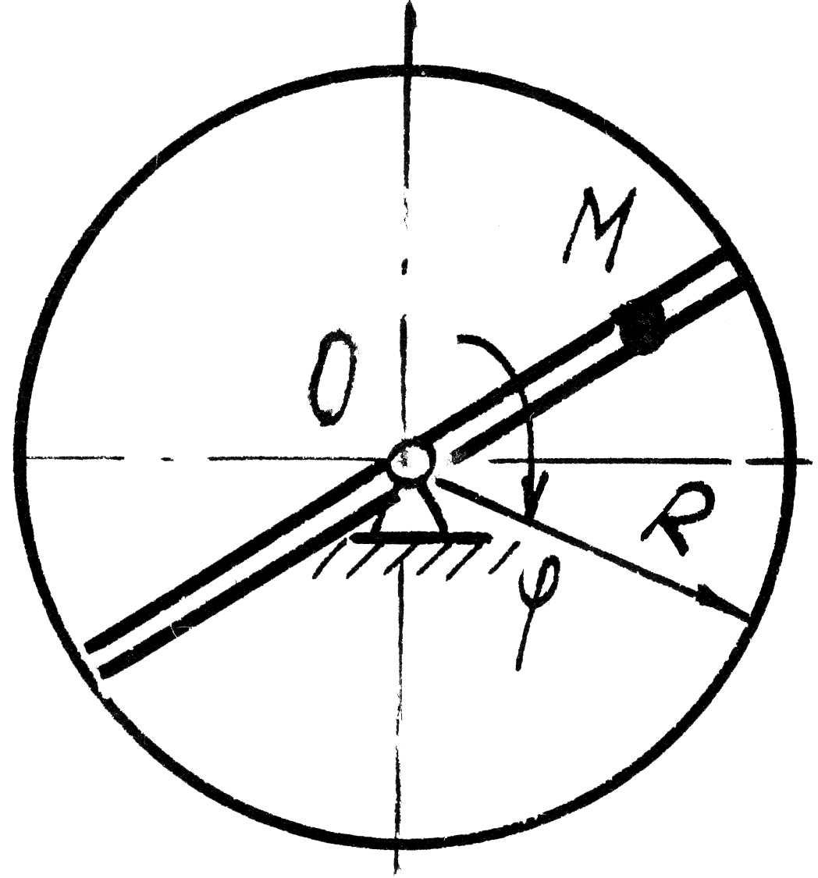 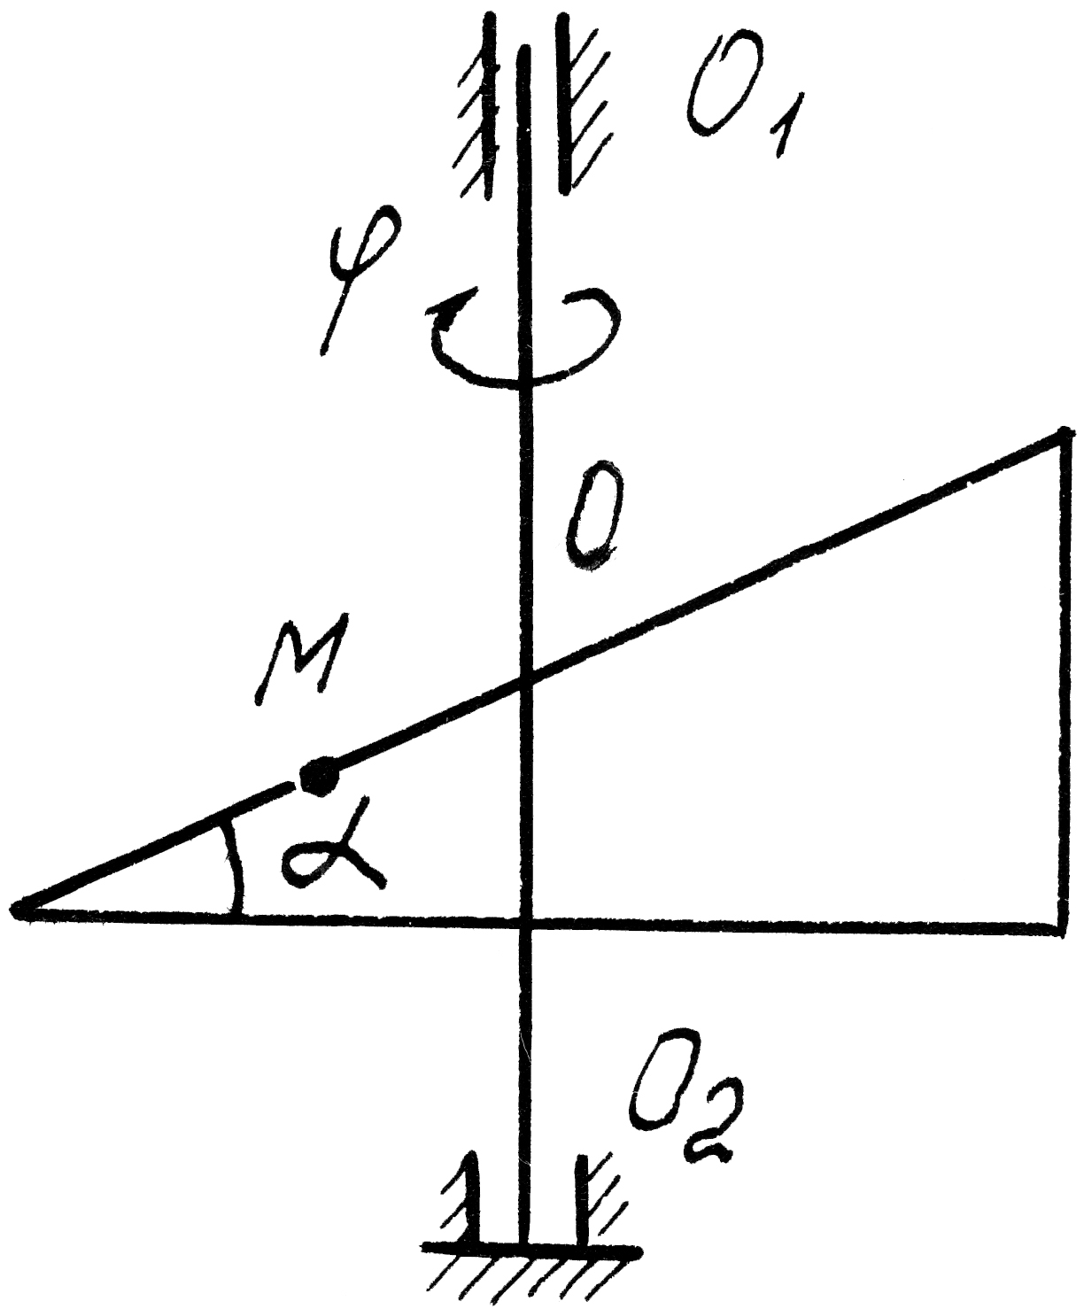

К задаче 6.16 К задаче 6.17 К задаче 6.18

**Задача 6.19**. Диск вращается вокруг оси, перпендикулярной к плоскости диска и проходящей через точку *О*1, по закону  рад. По диаметру диска движется точка *М* по закону *ОМ* = *S*r = 0,4 *t*2 м. Определить абсолютное ускорение точки *М* при *t* = 1 c, если радиус диска *R* = 1м.

**Задача 6.20**. Пластина вращается вокруг вертикальной оси по закону  рад. Точка *М* движется по закону *ОМ* = *S*r = 0,8 *t*2м. Определить абсолютную скорость и ускорение Кориолиса точки *М* при *t* = 1 c.

**Задача 6.21**. Пластина вращается вокруг горизонтальной оси *О*1*О*2 по закону  рад. Точка *М* движется по закону *ОМ* = *S*r = 0,25 π*t*2 м. Определить абсолютное ускорение точки *М* при *t* = 1 c, если *R* = 1 м.

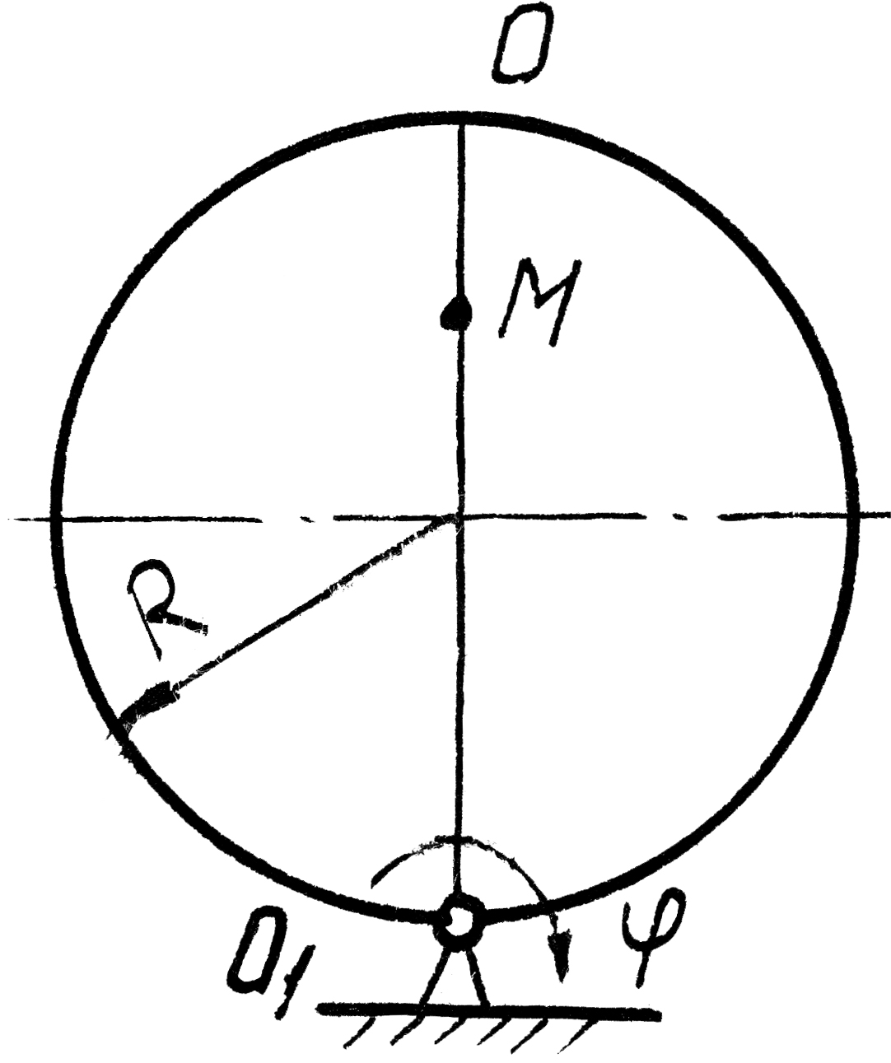 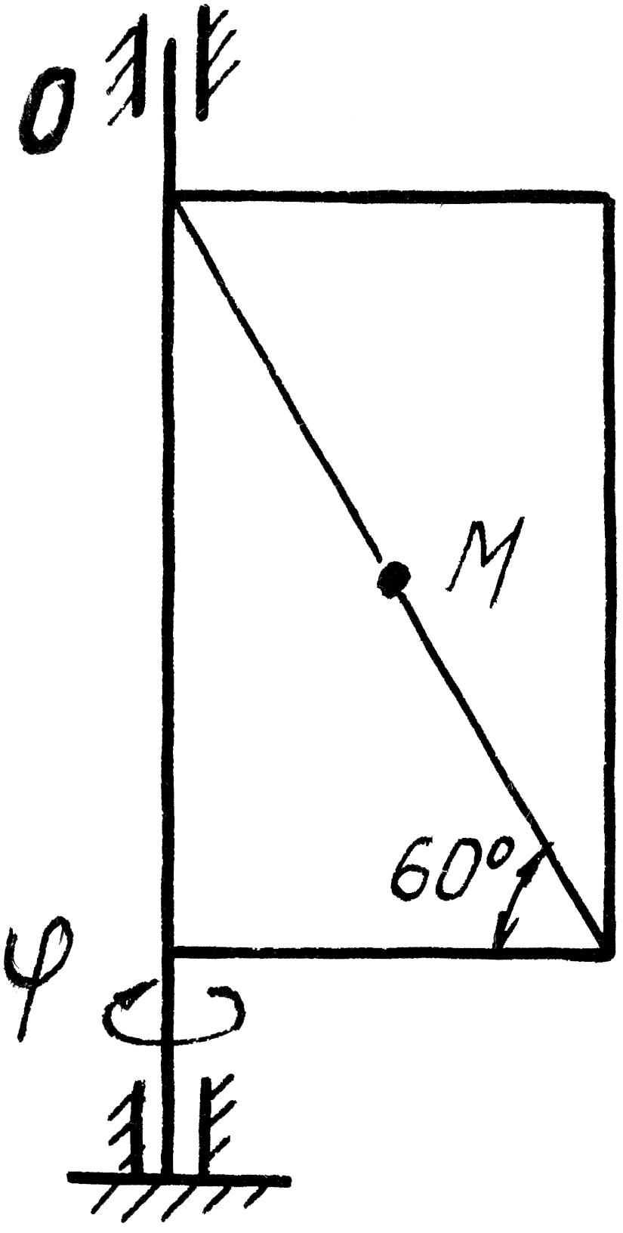 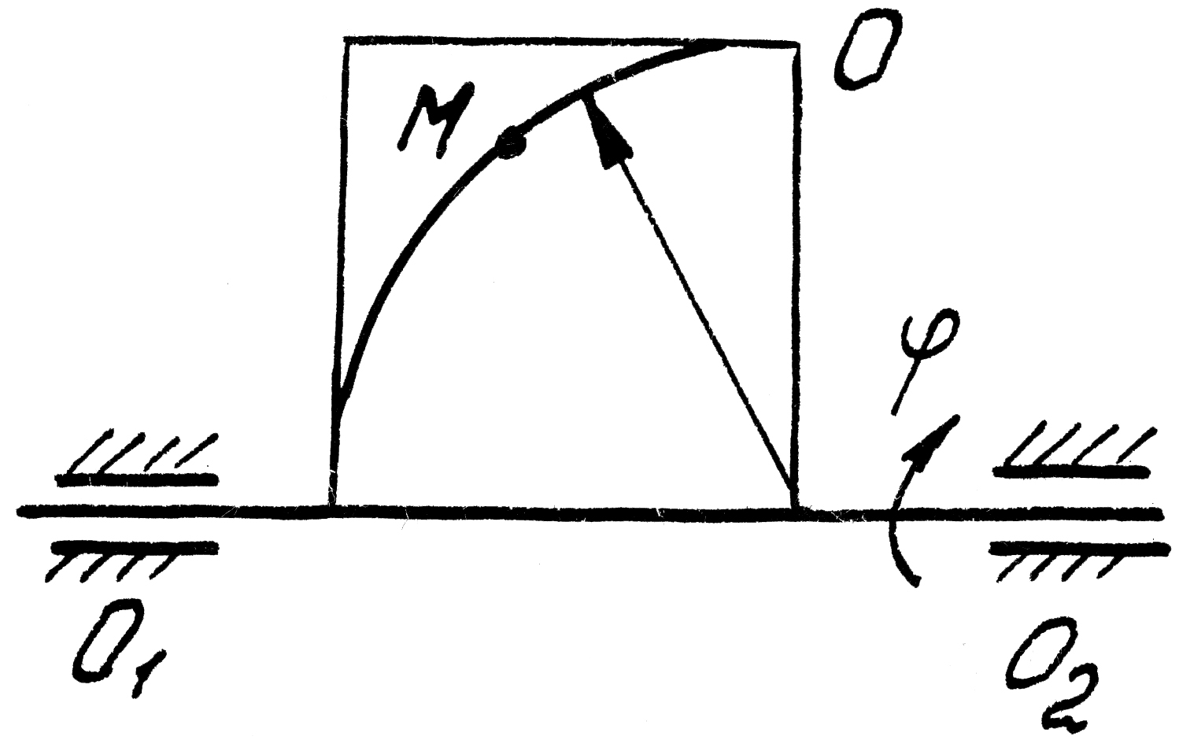

К задаче 6.19 К задаче 6.20 К задаче 6.21

**Задача 6.22**. Башенный кран вращается равномерно с угловой скоростью ω = 2с-1. Крановая тележка *А* перемещается по стреле по закону *ОА* = *S*r = 2 *t*2 м. Определить абсолютное ускорение тележки в момент времени *t* = 1 c.

**Задача 6.23**. Диск вращается вокруг оси, перпендикулярной плоскости диска и проходящей через центр *О*, по закону  рад. Точка *М* движется по закону А*М* = *S*r = 0,4 *t*2 м. Определить абсолютное ускорение точки *М* в момент *t* = 1 с, если *а* = 0,3 м.

**Задача 6.24**. Прямоугольная пластина вращается вокруг оси, перпендикулярной к плоскости пластины и проходящей через точку *О*, по закону  рад. Точка *М* движется по закону *ОМ* = *S*r = 4 *t*2 м. Определить абсолютное ускорение точки *М*, при *t* = 1 c*,* если *а* = 3 м.

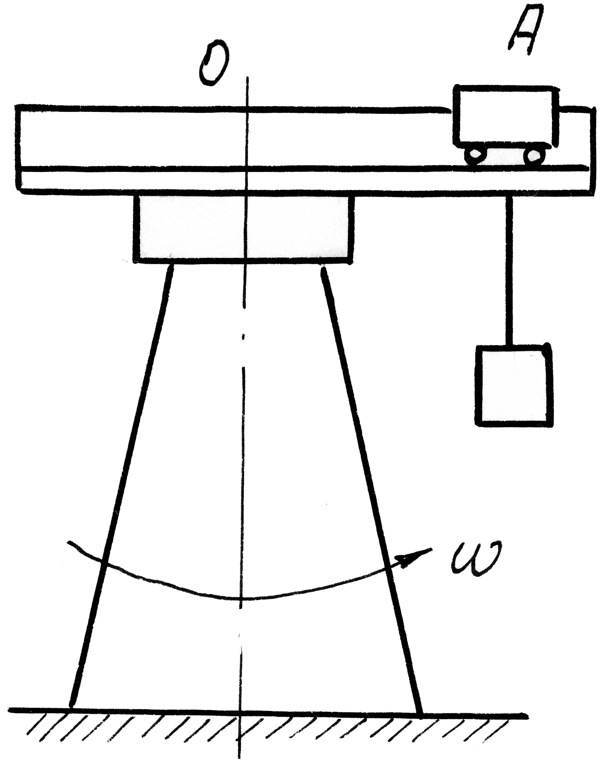 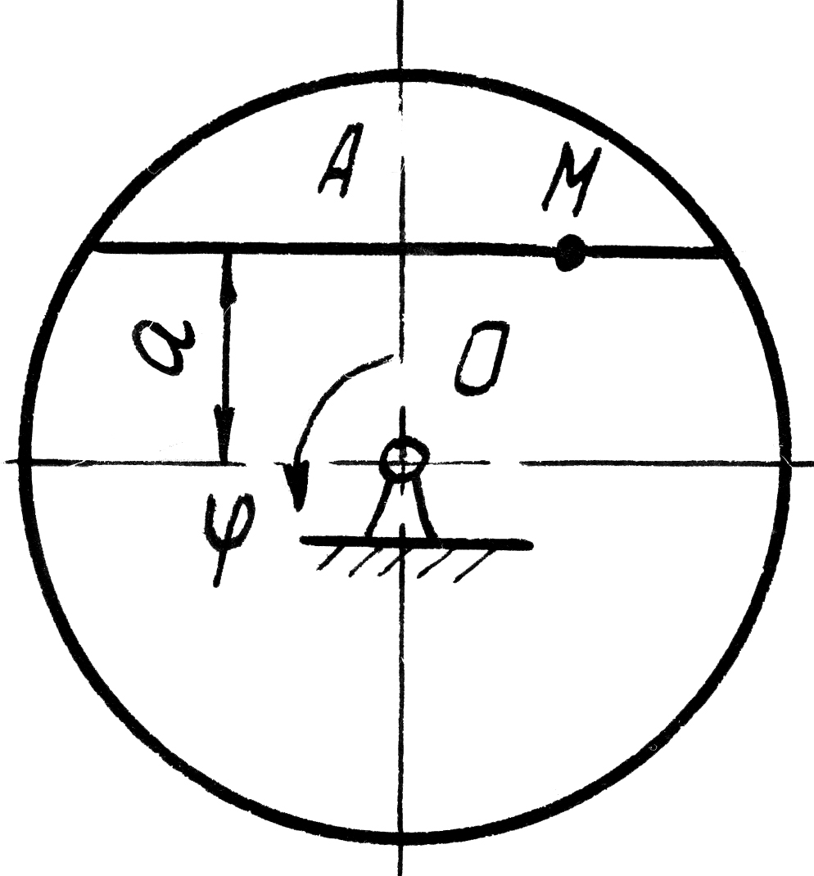 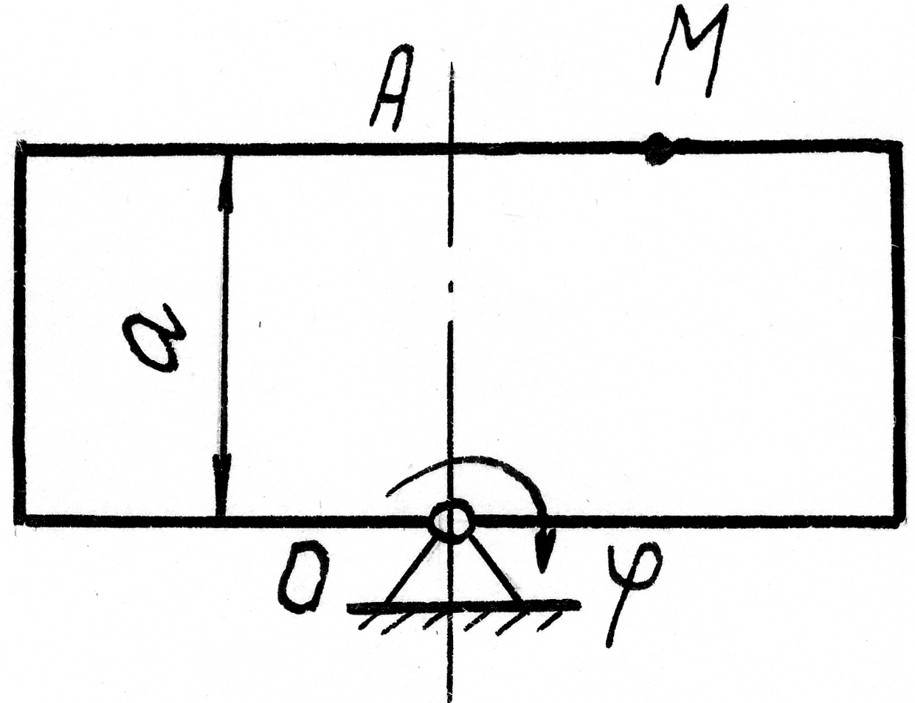

К задаче 6.22 К задаче 6.23 К задаче 6.24

**Примеры решения задач**

**Задача 1**. Пластина вращается вокруг горизонтальной оси по закону ϕ = 2*t*2 рад (положительное направление отсчета угла φ показано на рисунке дуговой стрелкой). По дуге радиуса *R* = 0,5 м движется точка *М* по закону s =*ОM* = π*R* м; положительное направление отсчета криволинейной координаты s от *О* к *D*.

Определить абсолютную скорость *v*aб и абсолютное ускорение *a*aб в момент времени *t* = 1с.

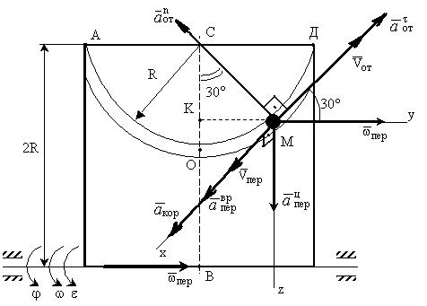

К задаче 1.

**Решение**: Рассмотрим движение точки *М* как сложное, считая ее движение по дуге относительным, а движение вместе с пластиной - переносным.

Определим все характеристики относительного и переносного движений.

**Относительное движение**. Это движение происходит по закону

.

Сначала установим, где будет находиться точка *М* на дуге *AОD* в момент времени *t*=1c. Полагая в уравнении движения *t*=1с, получим . Тогда . Покажем на рисунке точку в положении, определяемом этим углом.

Теперь находим численные значения *vот* ,  и :

; ; ,

где ρ*от*- радиус кривизны относительной траектории.

Для момента времени *t*=1c, учитывая, что *R* = 0,5 м, получим:

; ; .

Знаки показывают, что вектор  направлен в сторону положительного отсчета s, вектор  - в ту же сторону; вектор  направлен к центру *С* по радиусу *МС*.

**Переносное движение**. Это движение пластины (вращение) происходит по закону φ = 2*t*2. Найдем угловую скорость ω и угловое ускорение ε переносного вращения:

ω =  = 4*t*, ε = =4.

Таким образом, при *t* = 1с;

ω = 4с-1; ε = 4с-2.

Для определения *vпер* и *пер* найдем сначала расстояние точки *М* от оси вращения: *h* = *KB* = 2*R* – *R*⋅cos30°.

Тогда в момент времени *t* =1с получим: *h* = 0,57м.

*vпер* = ω ⋅ *h* = 4 ⋅ 0,57 = 2,28 м/с;

= ε ⋅ *h* = 4*0,57 = 2,28 м/с2;

= ω2 ⋅ *h* = 42 ⋅ 0,57 = 9,12 м/с2.

Показываем на рисунке вектор *пер* с учетом направления ω и векторы  (направлен к оси вращения), (направлен как *пер*).

Кориолисово ускорение. Так как угол между вектором *от* и вектором  равен 30о, то численно в момент времени *t* = 1с

*кор* = 2 | *от* | |  | ·sin30о = 2 π/4 4 1/2 = 3,14/с2.

Направление вектора *кор* найдем, спроецировав вектор *от* на плоскость, перпендикулярную оси вращения (проекция направлена противоположно вектору ), и повернув затем эту проекцию в сторону ω, т.е. по ходу вращения тела, на 90о. Изображаем вектор *кор* на рисунке.

**Определение *vаб*** . Так как  = +, а векторы  и  взаимно перпендикулярны, то в момент времени *t* =1с

*vаб* = == 2,4 м/с.

**Определение *ааб***. По теореме о сложении ускорений

*аб*=.

Для определения *aaб* проведем координатные оси *Мxyz* и вычислим проекции вектора  на эти оси. Учтем при этом, что векторы  ,  лежат на проведенной оси *х*, а векторы , ,  расположены в плоскости *Мyz*. Получим для момента времени *t* = 1с:

*а*абx = кор + *а* = 5,42м/с2;

*а*абy = - *а*соs 60° + *а*соs 30° = 0,74 м/с2;

*а*абz = - *а*соs 60° - *а*соs 30° + а = 7,27 м/с2.

Отсюда находим значение *а*аб в момент времени *t*1 =1с:

*а*аб = = 9,1 м/с2.

Ответ: *vаб* = 2,4 м/с;

 = 9,1м/с2.

**Вопросы и задания для самоконтроля**

1. Какое движение точки называют относительным, переносным, абсолютным?

2. Напишите и объясните формулы, выражающие теоремы о сложении скоростей и ускорений точки.

3. Как определить модуль и направление кориолисова ускорения?

4. Конус вращается вокруг оси *Oz* с угловой скоростью ω = 3 с-1. По его образующей с постоянной скоростью *v*r = *vот* = 4 м/с движется точка *М* в направлении от *А* к *В*. Определите модуль абсолютной скорости этой точки в положении, когда расстояние *AM* = 2 м, если угол α = 30° (Ответ: *vаб* = 5м/с).

5. Диск вращается вокруг оси *Oz*. По его ободу движется точка *М* с постоянной относительной скоростью *vr = vот* = 9 м/с. Определите переносную скорость точки *М* в момент, когда ее абсолютная скорость равна 15 м/с (Ответ: *vпер* = 12 м/с).

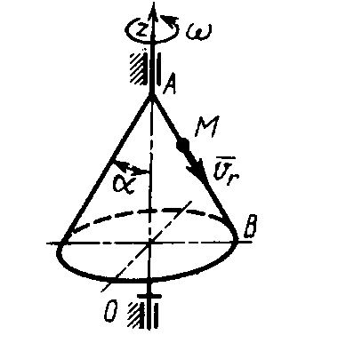 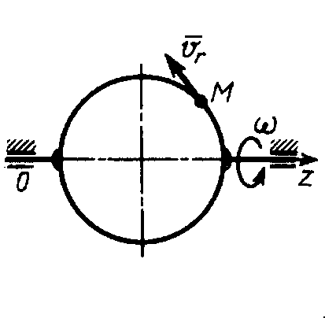

К заданию 4. К заданию 5.

6. Ползун 1 движется по горизонтальным направляющим с постоянным ускорением *а*1 = 4 м/с2. Точка 2 перемещается по отношению к ползуну с ускорением *a*2 = 3 м/с2. Определите абсолютное ускорение точки (Ответ: = 6,08 м/с2).

7. По стороне треугольника, вращающегося вокруг стороны *АВ* с угловой скоростью ω = 8 с-1, движется точка *М* с относительной скоростью *vr = vот* = 4 м/с. Определите модуль ускорения Кориолиса точки *М* (Ответ: *кор* = 64 м/с2).

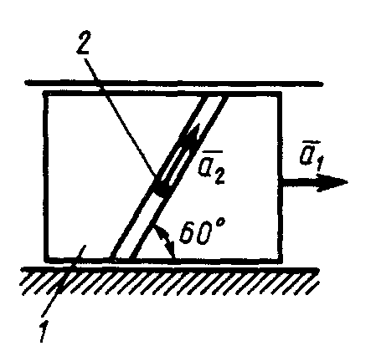 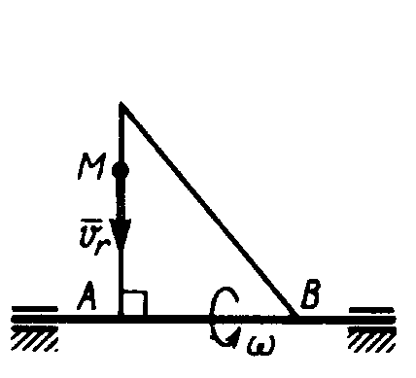

К заданию 6. К заданию 7.

8. Точка *М* движется с постоянной скоростью *v* = 2 м/с по кольцу радиуса *r* = 0,5 м, который вращается с постоянной угловой скоростью ω = 4 с-1. Определите модуль абсолютного ускорения точки *М* в указанном положении (Ответ: = 16 м/с2).

9. По диаметру диска, вращающегося вокруг оси *Oz*, движется точка *М* с относительной скоростью *vr = vот* = 4*t*3 м/с. Определите модуль относительного ускорения точки *М* в момент времени *t* = 1 с (Ответ: *аот* = 64 м/с2).

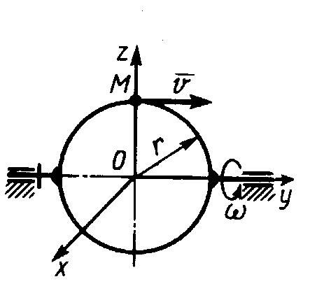 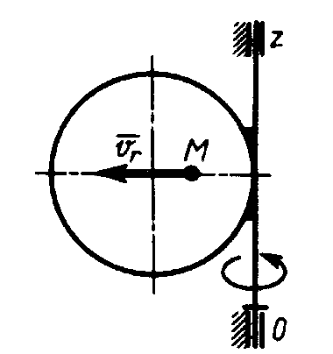

К заданию 8. К заданию 9.